الجمهورية الجزائرية الديمقراطية الشعبية
المقاطعة 4 لدائرة ذراع الميزان  متوسطة المجاهد طالح محمد باعلالن  المستوى: الأولى متوسط |  | وزارة التربية الوطنية  مديرية التربية لولاية تيزي وزو  المدة:45 د
 | الفرض الأول في العلوم الفيزيائية و التكنولوجيا |  | 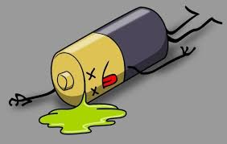
الوضعية الأولى:
الجزء الأول:
1. توضح الصور التالية عناصر كهربائية سمها و اذكر الرمز النظامي الموافق لكل عنصر
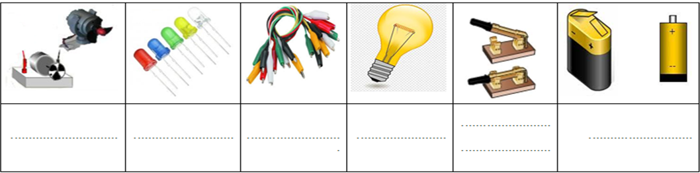

2.أنجز المخطط النظامي للتركيب الكهربائي التالي
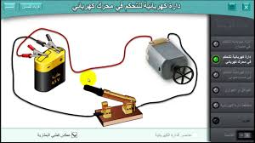

3.اليك المخططين النظاميين التاليين:
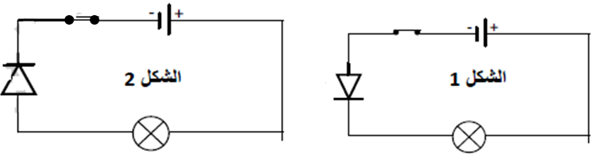
حدد الدارة التي يتوهج فيها المصباح . برر إجابتك
..........................................................................................................................................................................................
استنتج جهة مرور التيار الكهربائي و وضحها بواسطة أسهم في الدارة
..........................................................................................................................................................................................

الجزء الثاني:
من أجل معرفة المواد الناقلة و العازلة للتيار الكهربائي حققت أستاذتك التركيب الكهربائي المقابل ، و في كل مرة تضع بين طرفي النقطتين A و B المواد التالية :
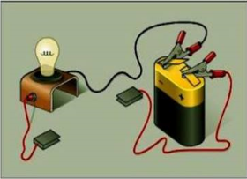
سلك نحاسي – زجاج – مسمار حديدي – قطعة بلاستيكية – ماء مقطر
خشب – صفيحة ألمنيوم - الذهب .
1. أكمل ما يلي
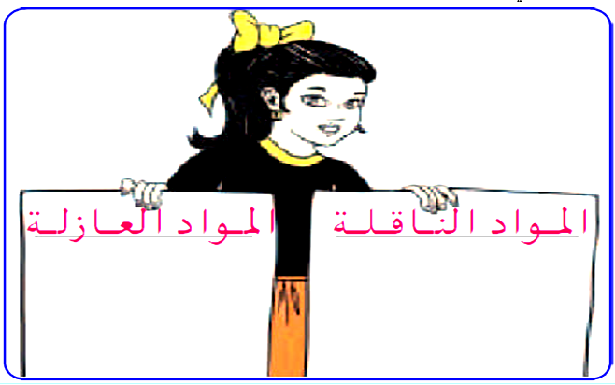
A
B
الوضعية الثانية:
عند منال مصباح كهربائي و بطارية دلالتها V 4.5 ، احترق مصباحها فاعطى لها والدها ثلاث مصابيح مختلفة الدلالة : /1

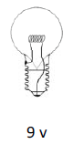 | 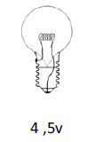 | 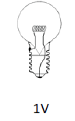 | المصباح
 |  |  | كيفية التوهج
 |  |  | التبرير

نجاح الإنسان متوقف على طريقة إدارته لحياته اليومية

مع تمنياتي لكم بالتوفيق | انتهى | 2020/2021

الإجابة النموذجية لفرض الثلاثي الأول في العلوم الفيزيائية سنة 2021
الإجابة النموذجية |  | التعليمة |  | الوضعية
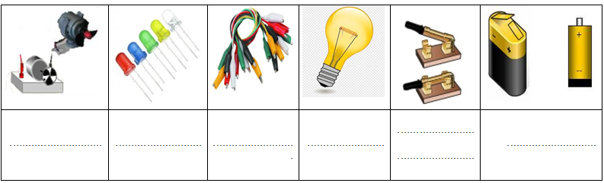  قاطعة مفتوحة  بطارية / عمود/ المصباح أسلاك توصيل صمام ضوئي محرك  مولد قاطعة مغلقة  M  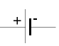  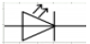  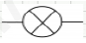  *رسم المخطط النظامي الموافق للتركيب الكهربائي:    M  الدارة التي يتوهج فيها الصمام و المصباح معا هي دارة الشكل 02-  التعليل: لان في الدارة 02 الصمام يسمح بمرور التيار الكهربائي  - جهة مرور التيار الكهربائي: من القطب الموجب الى القطب السالب للبطارية  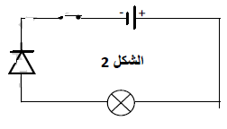 |  | 1.  2.  3. |  | الأولى  الأولى -الجزء الأول-
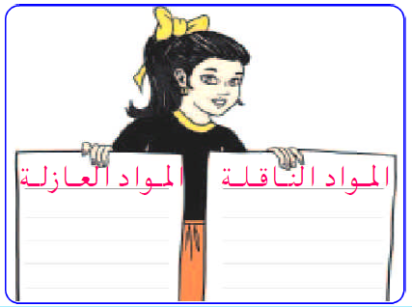  الزجاج  قطعة بلاستيكية  ماء مقطر  خشب  سلك نحاسي  مسمار حديدي  صفيحة ألمنيوم  الذهب |  | 1. |  | الأولى -الجزء الثاني-
   المصباح  توهج ضعيف توهج عادي (جيد) توهج قوي كيفية التوهج  دلالة البطارية اصغر من دلالة المصباح (العكس صحيح) دلالة البطارية متناسبة مع دلالة المصباح (العكس صحيح) دلالة البطارية اكبر من دلالة المصباح (العكس صحيح) التبرير | 1 |  | الوضعية الثانية

